MARTIN Jean Christophe

**Projet réalisé par :**

SAE R.309 et R.302

Sommaire

Table des matières

I. Installation du Serveur 3

1. Installation pour Windows 3

2. Installation pour Debian/Ubuntu 4

II. Installation du Client 6

III. Documentation Serveur 7

1. Classe 7

2. Fonctions 8

3. Commandes 12

4. Base de données 18

5. Droits d’accès 20

IV. Documentation Client 21

1. Interface Utilisateur 21

2. Fonctions 24

V. Document Réponse 25

1. Les limites du programme 25

2. La Sécurité 25

3. Confidentialité 25

4. Maintenance 25

# Installation du Serveur

## Installation pour Windows

1. **Installer Python pour Windows
2. Executez le fichier *client_install.bat*
3. Installez MySQL serveur
4. Importer le fichier zabchat.sql sur le serveur MySQL
5. Lancez le script server-bdd.py

Optionnel : Pour aller plus loin, je vous propose d’utiliser phpMyAdmin afin de faciliter la modération du chat

## Installation pour Debian/Ubuntu

1. Installer Python

**Installation des dépendances**

sudo apt install build-essential zlib1g-dev libncurses5-dev libgdbm-dev libnss3-dev libssl-dev libreadline-dev libffi-dev libsqlite3-dev wget libbz2-dev

**Installation de Python**

sudo apt install python3 -y

sudo apt install python3-pip -y

1. Exécutez les commandes suivantes afin d’installer les modules

pip3 install mysql-connector-python

pip3 install cryptocode

pip3 install datetime

1. Installer Mysql

sudo apt update

sudo apt upgrade

sudo apt install <https://dev.mysql.com/get/mysql-apt-config_0.8.29-1_all.deb>

2 boites de dialogues vont s’ouvrir, sélectionnez OK

sudo apt update

sudo apt install mysql-server

sudo mysql_secure_installation

Entrez le nouveau mot de passe d’administration

En cas d’erreur voir la page : <https://www.nixcraft.com/t/mysql-failed-error-set-password-has-no-significance-for-user-root-localhost-as-the-authentication-method-used-doesnt-store-authentication-data-in-the-mysql-server-please-consider-using-alter-user/4233>

1. Clonez le répertoire GitHub du projet

gh repo clone JacquesCentue/TP-exeption

Ou copier les fichiers dans le répertoire de travail

1. Déployez la base de données d’administration

cd ./TP-exception/SAE/Server

mysql -u root -p < zabchat.sql

Note : il se peut que les paramètres de sécurité de mysql entraine une erreur dut au mot de passe de l’utilisateur « zabchat » crée afin d’administrer la base de données : <https://www.tecmint.com/fix-mysql-error-1819-hy000/>

1. Lancez le programme python

cd <répertoire ou se trouve le fichier server-bdd.py>

python3 server-bdd.py

1. Installation terminée

# Installation du Client

1. Installez Python 3
2. Copiez les fichiers clients
3. Exécutez le fichier client_install.bat
4. Modifiez le fichier client-bdd-gui.py afin de modifier l’adresse IP du serveur

ATTENTION : il faut modifier l’IP a 2 endroits dans le code :

* Dans la classe ***AuthWindow***
* Dans la classe ***ChatWindow***

Sous l’attribut *self.HOST*

1. Le client est prêt à l’emploi

Pour aller plus loin vous pouvez aussi transformer le fichier python en exécutable via ce programme : <https://pypi.org/project/auto-py-to-exe/>

Comme cela, le programme n’est plus consultable par l’utilisateur

# Documentation Serveur

Le programme possède plusieurs modules permettant l’ajout de fonctionnalités :

* Socket : permet d’établir la communication entre le client distant et le serveur
* Threading : permet d’effectuer plusieurs fonctions en même temps
* mysql.connector : permet la connexion du serveur a la base de données pour administration
* cryptocode : permet de mettre en place un processus de chiffrement des messages entre le client et le serveur
* datetime : permet d’avoir la date et l’heure, utile lors du Timeout ou Kick
* hashlib : permet de hasher les mots de passe afin de ne pas les stocker tels quel dans la base de donnée et lors de l’authentification du root

## Classe

Le programme du serveur est composé de 1 classe qui comporte 10 attributs :

* *self.HOST* : adresse IP du serveur
* *self.PORT* : port de connexion cette valeur doit être identique aux clients
* *self.serverstatus* : statut du serveur
* *self.db_connection* : ce sont les informations de connexion au serveur de base de données
* *self.clients* : liste de tous les clients connectés
* *self.ban* : liste des utilisateur/IP bannis
* *self.mdpRoot* : hash du mot de passe du root (par défaut : root)

Lors de l’appel du constructeur, les threads sont alors démarrés afin que le programme puisse faire plusieurs choses à la fois

## Fonctions

Dans le programme du serveur, il y a 6 fonctions existantes :

1. Le constructeur
2. listen_connections

Cette fonction est démarrée dans un thread lors du démarrage du programme cela permet alors d’écouter si un nouveau client souhaite se connecter.

Si un client souhaite se connecter, alors la fonction va créer un thread qui s’occupera alors de gérer les clients en envoyant les arguments nécessaires tel que son adresse IP et son port.

1. handle_client

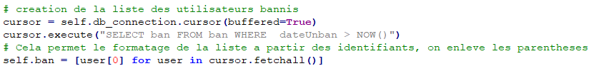Cette fonction est appelée par le thread listen_connections il va d’abord effectuer des tests si l’utilisateur existe ou si l’utilisateur n’est pas banni. Pour cela on va faire appel a la base de données qui renvoie toute sa liste des comptes et IP bannies puis on les stock dans *self.ban*

Figure 1 mise en place de la liste des utilisateurs bannis

ensuite on teste si les paramètres du client correspond a une entrée de la liste.

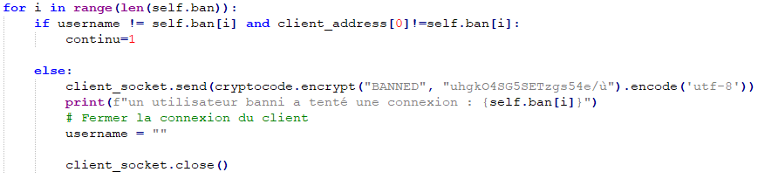

Figure 2 test si l'utilisateur est banni

Si ce test revient positif, on va alors envoyer un message d’erreur au client et fermer sa connexion. Si il revient négatif, on peut continuer les test afin de déterminer ses droits d’accès afin d’afficher les canaux auquel l’utilisateur est autorisé a lire, pour cela, on va lui donner une séquence qui sera analysé par le client.

Figure 3 : Réponse du serveur au client avec les droits d'utilisateur

Après cela, le serveur se met en attente de message du client

Le serveur gère les canaux ce chat par le bais d’un préfixe avant chaque messages (/General, /Blabla,…) cela permet au serveur de bien identifier a quel canal le message est destiné et cela permet alors de sauvegarder le message dans la table de la base de donnée correspondante.

Après le message sauvegardé, le message est alors transmis a la fonction *broadcast.*

1. broadcast

Cette fonction va alors recevoir le message du client et le retransmettre à tous les clients connectés y compris de client destinataire, cela permet au destinataire de savoir si la connexion est établie.

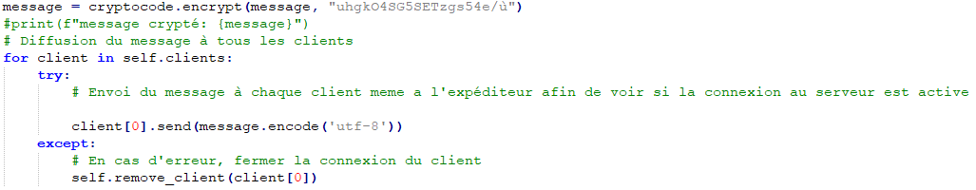

Figure 4 : Fonction Broadcast afin de diffuser les messages

1. remove_client

Cette fonction permet de supprimer les clients de la liste des clients si une exception est levée par une autre fonction.

La fonction va parcourir la liste et supprimer l’index correspondant au client à supprimer

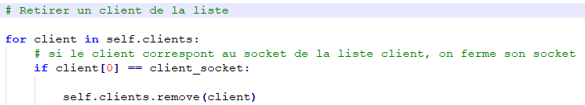

Figure 5 : Fonction remove_client

1. commande

Cette fonction permet l’administration complète de l’application, cette fonction est gérée dans un thread, ce qui permet l’exécution des commandes en même temps que l’écoute des connexions et des messages.

Les commandes suivantes sont gérées :

- /help permet d'afficher la liste des commandes disponibles

- /ban <arg1> <arg2>(optionnel) permet de bannir un utilisateur et son adresse IP

- /unban <arg1> permet de gracier un utilisateur banni

- /send /<Canal>(optionnel) <message> permet d'envoyer un message via le serveur

- /kick <utilisateur> <jour(s)> permet de bannir temporairement un utilisateur

- /droit <numéro de droit> <utilisateur> permet de changer les droits de l'utilisateur -> droit se fait par rapport au numéro : voir readme

- /createuser <utilisateur> <mot de passe> <numéro de droit> permet de créer un utilisateur via la console

- /deluser <utilisateur> permet de supprimer un utilisateur via la console

- /mdp <utilisateur> <mot de passe> permet à l'administrateur de changer le mot de passe depuis la console")

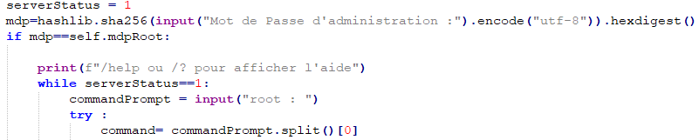Lorsque l’administrateur envoie la commande, celle-ci est traitée par le serveur : le serveur va analyser le préfixe(ou premier mot) de la chaine de caractère et en fonction du résultat, la commande correspondante est exécutée.

Figure 6 : premières lignes de la fonction commandes

NB : *command= commandPrompt.split()[0]* permet de sauvegarder le préfixe de la commande afin d’effectuer les tests qui s’ensuivent.

## Commandes

Ici nous allons expliquer plus en détail la liste des 10 commandes disponibles.

NB : toutes les commandes se basent sur les mêmes principes

1. /shutdown

Comme son nom l’indique cette commande entraine l’arrêt du serveur au bout de 60 secondes

On va alors envoyer un message dans tout les canaux afin de prévenir les utilisateur de l’arrêt du serveur

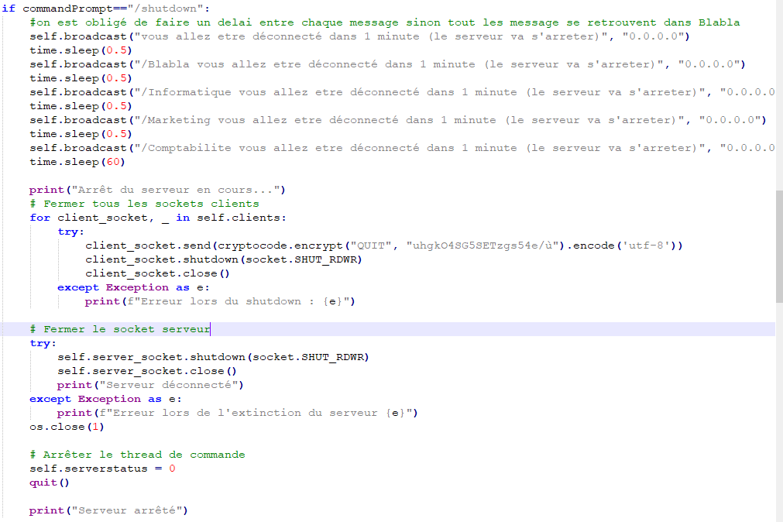Puis a bout du temps imparti, le serveur va alors fermer les sockets des clients les un après les autres puis quitter le programme

Figure 7 : commande d'extinction du serveur

1. /ban

La commande ban permet de bannir un utilisateur ou son adresse IP le seul problème que j’ai avec cette commande c’est que l’utilisateur n’est pas expulsé de l’application.

Le serveur va alors séparer la commande entrée par l’administrateur et va dissocier si 1 ou 2 arguments sont précisés. Il va alors écrire dans le base de données le nom d’utilisateur et l’argument 2

Si 1 seul argument est précisé, il va alors insérer seulement 1 seul argument. Cette commande est une relique : c’est la première commande que j’ai inséré dans mon programme, du temps ou j’avais séparé le bannissement via IP du bannissement via nom d’utilisateur.

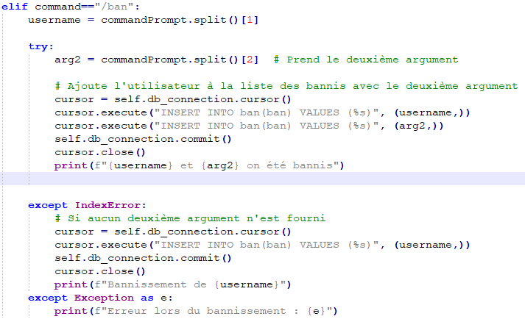

Figure 8 : commande /ban : la relique venue d'un temps ancien

1. /unban

Cette commande est plus récente, elle permet a l’administrateur de gracier un utilisateur banni sans passer par la console MySQL.

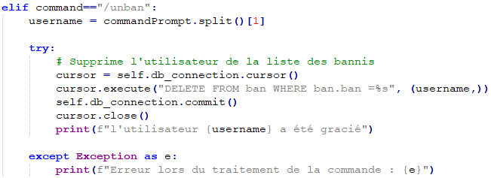Pour cela, le même principe est utilisé, on va alors utiliser le deuxieme mot de la chaine de la comande et effectuer une requete DELETE sur la table ban sur le champ ban.ban

Figure 9 : Commande /unban

1. /send

Comme son nom l’indique cette commande permet d’envoyer les messages de la part du serveur.

Conseil : l’administrateur peut spécifier le canal d’envoi du message en précisant le préfixe :

* /General
* /Blabla
* /Informatique
* /Marketing
* Comptabilite

NB : l’administrateur peut aussi forcer la déconnexion de tout les clients en utilisant /send QUIT

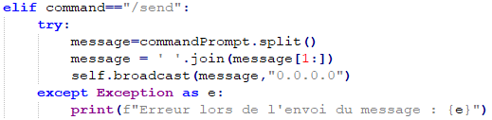

Figure 10 : commande /send

1. /kick

La commande /kick est une commande /ban modernisée, elle admet le même principe mais cette fois ci on y ajoute la notion de durée : l’administrateur pourra ainsi définir la durée de bannissement d’un utilisateur si l’administrateur ne spécifie pas la durée du bannissement, alors l’utilisateur est banni pour 1 jour sinon il est banni pour le nombre de jours voulu.

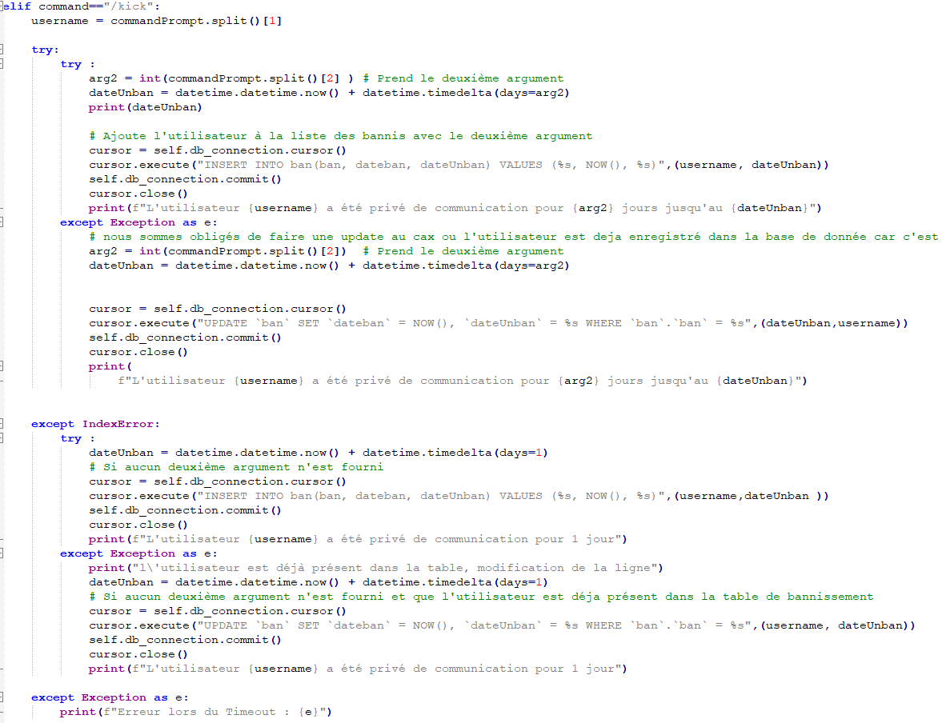Vous l’avez peut être remarqué mais cette fonction utilise le module datetime ce qui lui permet d’insérer une date dans la base de donnée.

Figure 11 : commande /kick

1. /help

Commande basique d’affichage de l’aide

1. /droit

Permet a l’administrateur de changer les droits des utilisateurs a la volée.

Cette commande sépare la chaine en 3 parties : Préfixe, numéro de droit, nom d’utilisateur.

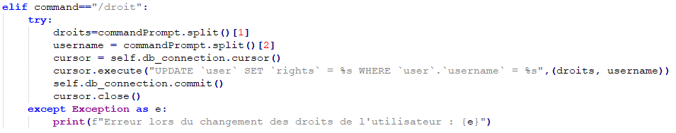Puis elle effectue une requête UPDATE sur la table *user* sur la colonne *rights* pour l’utilisateur précisé

Figure 12 : commande /droit

NB : pour que l’utilisateur ai accès aux nouveaux canaux, celui-ci doit redémarrer son application.

1. /createuser

Commande permettant de créer un nouvel utilisateur sans devoir passer par la console MySQL.

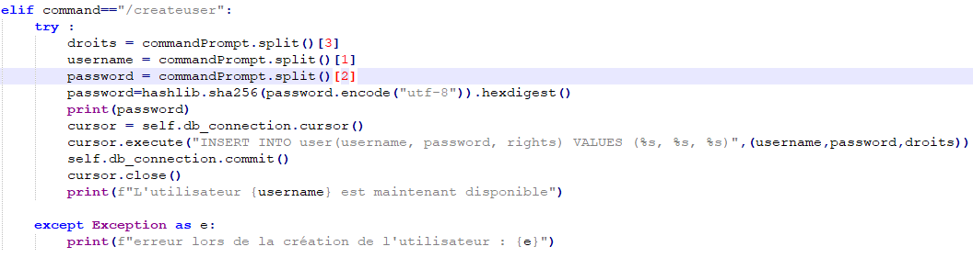Pour cela, l’administrateur va devoir renseigner 3 arguments dans la commande qui sera ensuite traitée par le serveur et inséré dans la table.

Figure 13 : commande /createuser

NB : le mot de passe est hashé avant de faire son apparition dans la BDD pour des raisons de sécurité, aucun mot de passe est visible en clair.

1. /deluser

Identique a /createuser sauf qu’il ne prend que 1 argument : le nom d’utilisateur.

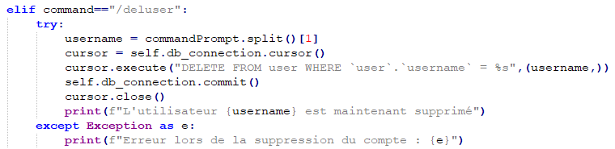Cette fois ci il va utiliser la requête DELETE afin de supprimer un utilisateur.

Figure 14 : commande /deluser

NB : lors de la suppression d’un utilisateur, tout les messages envoyés par l’utilisateur seront supprimés cela permet de mettre en place le droit a l’oubli du RGPD

1. /mdp

Cette commande permet quant a elle de changer le mot de passe d’un utilisateur sans passer par la console MySQL.

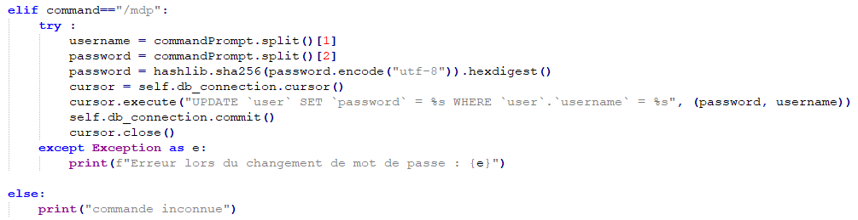Il faut alors lui fournir un nouveau mot de passe et le nom d’utilisateur et en fonction de cela, le serveur va modifier le mod de passe de l’utilisateur concerné avec la requête UPDATE sur le champ user.password.

Figure 15 : commande /mdp

## Base de données

Nous allons maintenant nous intéresser à la structure de la Base de Données.

La base de données possède 7 tables

* 5 tables stockant chacune les messages de chaque canal
* 2 tables permettant au fonctionnement de la modération

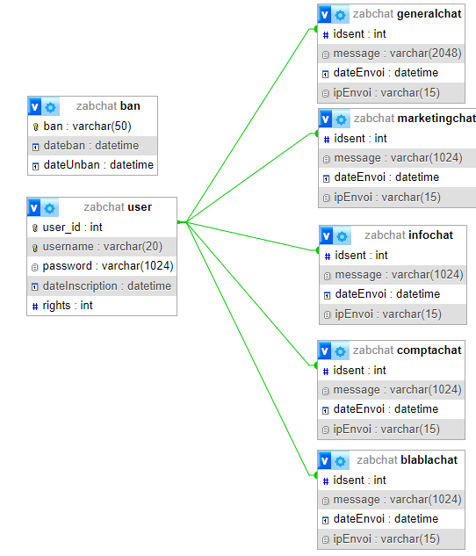

Figure 16 : structure de la base de données

1. Table user

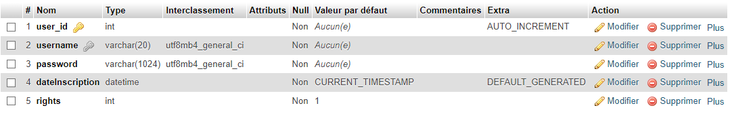Cette Table stocke l’ensemble des utilisateurs pouvant se connecter à l’application de chat

Figure 17 : structure de la table user

* User_id est la clé primaire de la table, elle est unique
* Username est une clé unique a la table
* Password stocke les chaines de caractère jusqu’à 1024 caractères
* dateInscription montre la date de la création du compte
* rights stocke les droits d’accès de l’utilisateur

1. Table ban

Cette table stocke l’ensembles des utilisateurs/ IP bannis en se connectant au serveur, le serveur va lire l’ensemble de la colonne ban afin d’en faire une liste et déterminer si l’utilisateur a le droit de se connecter ou pas

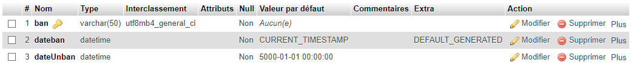NB : cette table a un hiérarchie supérieure a la table user dans le programme, si un l’on crée un utilisateur figurant dans la table ban, celui-ci ne pourra pas se connecter

* Ban clé primaire et unique
* Dateban date a laquelle l’utilisateur s’est fait bannir (par defaut NOW())
* dateUnban date a laquelle l’utilisateur est sensé récupérer son pouvoir

NB : la date de unban est fixé a l’an 5000 cela est dut au fait que nous utilisons la même table pour bannir que pour le kick (ce n’est pas dut au fait que l’an 5000 est une amnistie totale).

1. Table chat

Les tables Chats sont tous identiques les uns par rapport aux autres.

## Droits d’accès

Pour la définition des droits, je me suis inspiré des droits linux afin de simplifier la gestion des droits.

Ce qui donne ce tableau

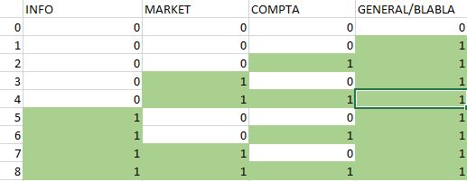

Figure 18 : tableau des droits (1 signifie accès au canal, 0 refus)

# Documentation Client

## Interface Utilisateur

1. Fenêtre d’authentification
2. Fenêtre principale
3. Fenêtre de changement de mot de passe

## Fonctions

# Document Réponse

## Les limites du programme

## La Sécurité

## Confidentialité

## Maintenance